|  |  |
| --- | --- |
| |  | | --- | | Утверждаю  Директор  Центра детского творчества  города Костромы «Ипатьевская слобода»  _________________________В.В.Еремин  «______» ____________________2025г. | |

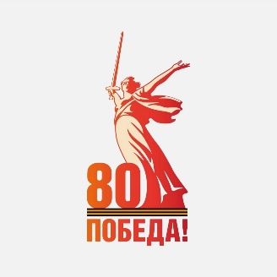

**П О Л О Ж Е Н И Е**

**о проведении открытого рейтингового турнира**

**ЦДТ «Ипатьевская слобода»** **по настольному теннису,**

**посвященного 80-летию Победы в Великой Отечественной войне**

**1. Цели и задачи**

1. Популяризация настольного тенниса в городе Костроме.

2. Содействие росту спортивного мастерства участников соревнований.

3. Укрепление дружеских связей между спортсменами.

**2. Руководство подготовкой и проведением соревнований**

Общее руководство организацией и подготовкой турнира осуществляет оргкомитет ЦДТ «Ипатьевская слобода». Непосредственное проведение соревнований возлагается на судейскую коллегию: гл. судья – Трапезников В.Н.

**3. Время и место проведения соревнований**

Соревнования проводятся по адресу:

г. Кострома, ул. Просвещения, д.24 (зал ЦДТ «Ипатьевская слобода»)

**Дата проведения:**  **26.01.2025**

**Регистрация участников: с 9:30 – 10:00**

**4. Система проведения соревнований**

Система проведения соревнований определяется главным судьей непосредственно перед началом соревнований.

**5. Участники соревнований**

**К участию в соревнованиях допускаются юноши и девушки 2010г/р и моложе, не имеющие противопоказаний врача и с рейтингом TTW не превышающим 150 единиц**

***Участникам и гостям турнира обязательно иметь сменную обувь!***

**6. Заявка и регистрация участников**

Регистрация непосредственно пред началом соревнований.

**7. Награждение**

Победители и призёры турнира награждаются грамотами и медалями.

**8. Расходы на проведение соревнований**

Расходы, связанные с проведением соревнований, осуществляются согласно утверждённой смете.

**ДАННОЕ ПОЛОЖЕНИЕ ЯВЛЯЕТСЯ ОФИЦИАЛЬНЫМ ПРИГЛАШЕНИЕМНА СОРЕВНОВАНИЯ**

Примерная смета на проведение мероприятия

Грамоты, медали 1 место - 2 шт. (юноши, девушки)

Грамоты, медали 2 место - 2 шт.(юноши, девушки)

Грамоты, медали 3 место - 2 шт.(юноши, девушки)